Додаток 2
до рішення виконавчого комітету
від 17.11.2023 № 651

Перелік суб'єктів, яким відмовлено у наданні дозволу на розміщення зовнішньої реклами у м. Суми

№  з/п | Для юридичної особи –  повне найменування  розповсюджувача зовнішньої реклами,  для фізичних осіб – П.І.Б. | Адреса  місця розташування  рекламного засобу,  номер дозволу (за наявності) | Тип  рекламного засобу/Інше | Підстави відмови
1. | ТОВ «Керуюча Компанія «РУТА» | вул. Петропавлівська,  буд. 53 | Лайтбокс на фасаді  (1500 мм х 600 мм)  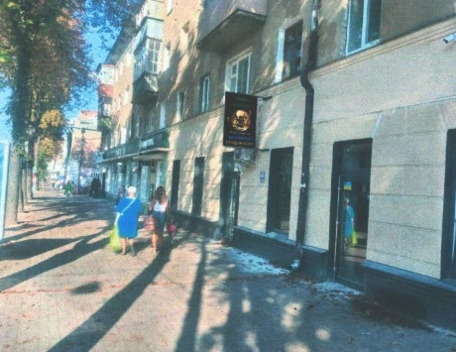 | Частина 2 пп. 4.3.4 п. 4.3 розділу 4 Правил розміщення зовнішньої реклами, затверджених рішенням виконавчого комітету Сумської міської ради від 07.07.2020 № 343, - виявлення в документах, поданих розповсюджувачем зовнішньої реклами, недостовірних відомостей щодо типу рекламного засобу, самовільне розміщення.
2. | ФОП Мірошниченко Денис Анатолійович | просп. Перемоги,  буд. 39 | Щит на фасаді  (1200 мм х 1200 мм)  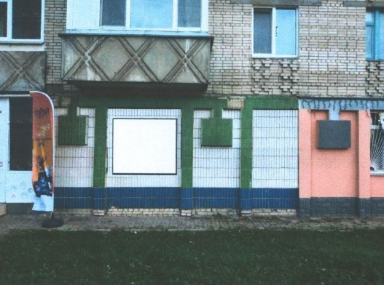 | Частини 2, 5 пп. 4.3.4 п. 4.3 розділу 4 Правил розміщення зовнішньої реклами, затверджених рішенням виконавчого комітету Сумської міської ради від 07.07.2020 № 343, - виявлення в документах, поданих розповсюджувачем зовнішньої реклами, недостовірних відомостей (самовільне встановлення конструкції), невідповідність місця розміщення рекламного засобу Комплексній схемі розміщення рекламних засобів на території Сумської міської територіальної громади, що затверджена рішенням виконавчого комітету Сумської міської ради від 28.07.2020 № 363 (невідповідність абз. 2 п. 2.3. додатку 4 - рекламний засіб перекриває віконні отвори більш ніж на 35%).
3. | ФОП Мірошниченко Денис Анатолійович | просп. Перемоги,  буд. 39 | Щит на фасаді  (1200 мм х 800 мм)  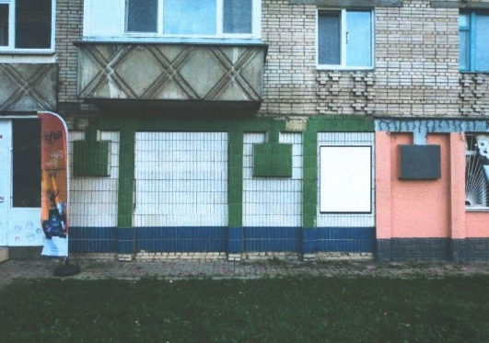 | Частини 2, 5 пп. 4.3.4 п. 4.3 розділу 4 Правил розміщення зовнішньої реклами, затверджених рішенням виконавчого комітету Сумської міської ради від 07.07.2020 № 343, - виявлення в документах, поданих розповсюджувачем зовнішньої реклами, недостовірних відомостей (самовільне встановлення конструкції), невідповідність місця розміщення рекламного засобу Комплексній схемі розміщення рекламних засобів на території Сумської міської територіальної громади, що затверджена рішенням виконавчого комітету Сумської міської ради від 28.07.2020 № 363 (невідповідність абз. 2 п. 2.3. додатку 4 - рекламний засіб перекриває віконні отвори більш ніж на 35%).
4. | АТ «СЕНС БАНК» | вул. Харківська, буд. 2/1 | Спеціальна конструкція на фасаді  (10600 мм х 1200 мм)  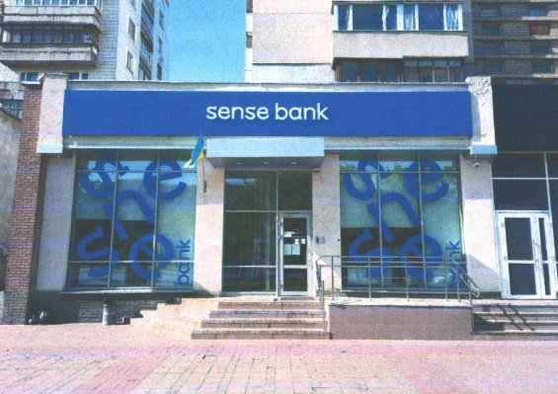 | Розміщення реклами англійською мовою (порушення п.1 ст. 32 Закону України «Про забезпечення функціонування української мови як державної», порушення п. 1 ст. 6 Закону України «Про рекламу»), відсутність Свідоцтва на знак для товарів і послуг.

Директор департаменту забезпечення
ресурсних платежів Сумської міської ради Ю.М. Клименко

